p; 因为结论和证明都并不复杂，直接将定理内容及证明摘录如下：

结论1：这个结论一般用在平面上一点和其他各点连线的模长关系上。

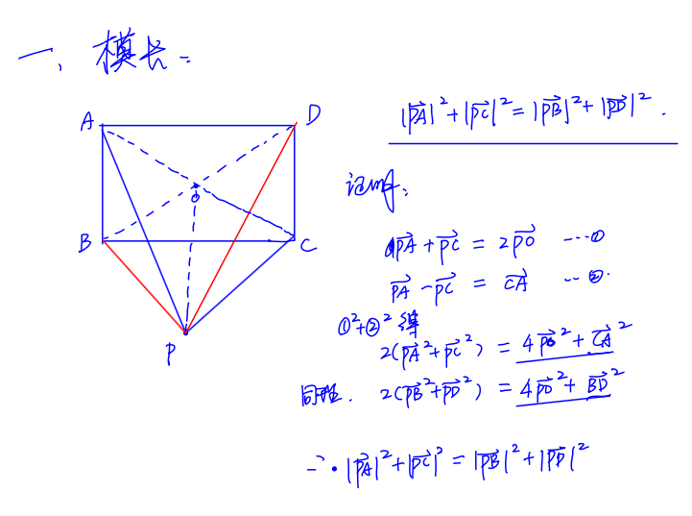

现在我们来看一些有趣的题目。

**例题1**

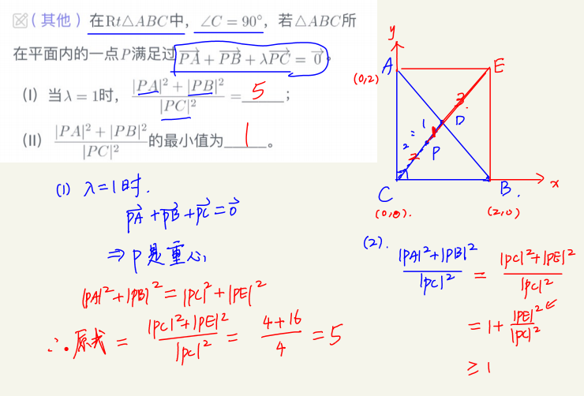

**例题2**

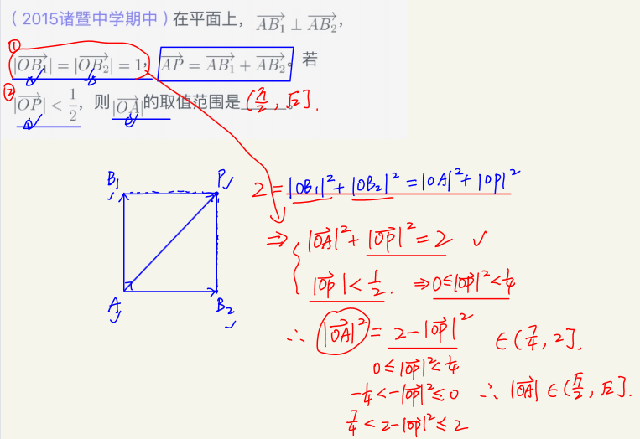

**例题3**

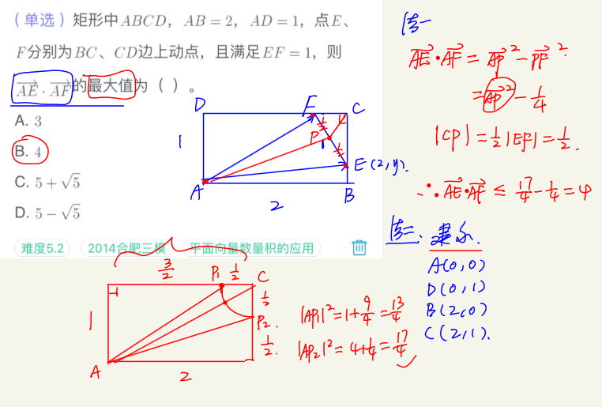

**例题4**

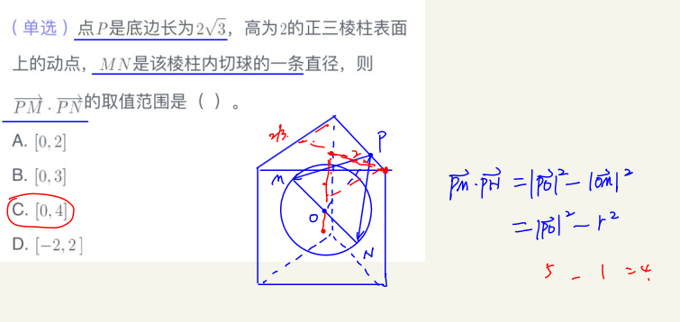

**例题5**

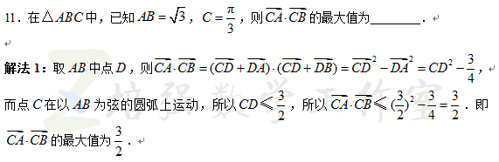

**题源** 2017南京高三第一次质检T11

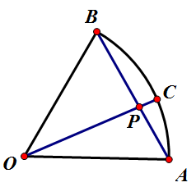

**例题6** 如图，在半径为1的扇形中，，为弧上的动点，与OC交于点，则最小值是 .

答案 $-\frac{1}{16}$

**例题7**

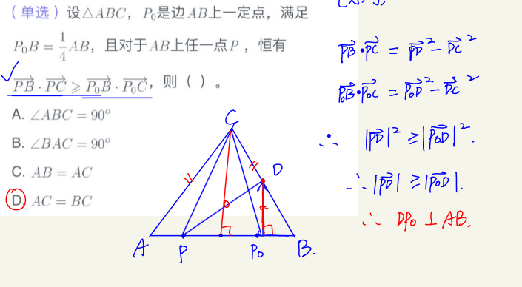

**附注** 注意到例题6和例题7是等效的，都是一个等腰三角形背景下在一底AB上运动的点指向与角形两个端点B,C的向量的数量积，这时候数量积的最值在BC中点对AB的垂足处取得，对于等腰三角形而言，这个点则是底边的四等分点（当然从中点引垂足的方法对于其他一般三角形也是适用的）。

**例题8** 已知是圆上的两个点，是线段上的动点，当的面积最大时，的最大值是 。

答案 $\frac{1}{8}$

**附注** 仍然符合6,7的模型，这次是个等腰直角三角形，可以直接取OA中点引垂线（或者更暴力一点直接取四等分点）。

**例题9** 若平面向量满足，则的最小值是 。

答案 $-\frac{9}{8}$

**题源** 2012安徽理数T14

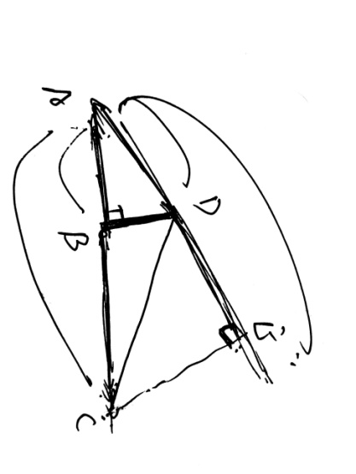**结论** 这题实际上告诉我们两向量差模长为定值时，它们数量积的最小值在两向量共线时取得。我们来考察以下它的几何意义：假设现在我们有两个向量DA, DC, 其极限情况（反向情况）是BA,BC, 那么上述结论实际上等价于：

$$BA·BC>DA·DE (1)$$

这看起来并不那么显然，我们先通过相似三角形尝试把不等式所给出的几条边包含进来，容易证明：

$$\frac{AB}{AE}=\frac{AD}{AC}$$

因此我们有

$$AB·AC=AD·AE (2)$$

这样看来这个图形还挺有意思的。实际上，如果我们将DB向右边平移，使得D点与E点重合，那么我们就可以得到射影定理。因此这个图形可以看成是射影定理的一个小推广。

那么接下来，比对1,2两式，容易发现只需要在(2)两边减去相应项就可以化成(1)的形式：

$$AB·\left(AC-AB\right)>AD·(AE-AD)$$

注意到 ${AB}^{2}<{AD}^{2}$, 因此等号变成大于号。

这样我们就从几何角度说明了式(1)的正确性。

**例题9** 在中，，是斜边上的两个动点，且，则的取值范围为 。

答案 $\left[\frac{3}{2},2\right]$

**题源** 2014南京三模T12

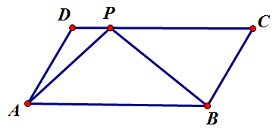**例题10** 如图，在平行四边形中，已知，，则的值是 。

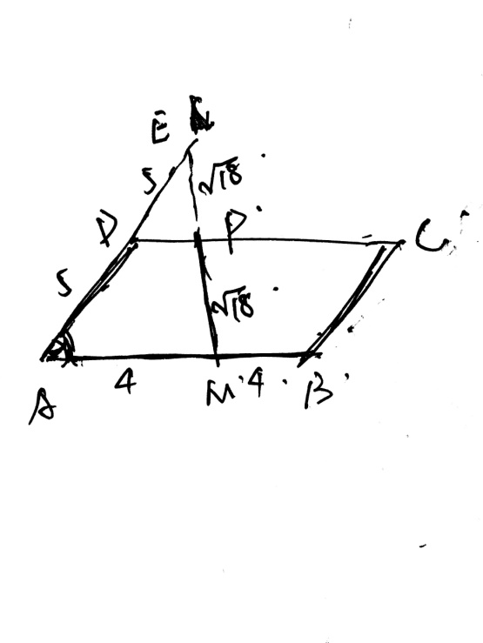 这题有点意思，我们讨论一下：首先考虑到题中给出了P点分别指向A,B的向量的数量积，这强烈提示我们作出AB中点M然后作一个转化：

$$\overset{⃑}{PA}·\overset{⃑}{PB}={PM}^{2}-16=2$$

从而很容易得到 $PM=\sqrt{18}$. 这个结果先放在这里.

所求的值是从A点分别指向B,D的向量的数量积，我们可以尝试作出BD中点N, 但是很快发现无论是AN还是BN都是难以求出的，但是AB,AD却都已经在条件中给出了， 实际上我们只需要求出cosA即可，注意到DP=1/2AM, 意识到DP是某个三角形的中位线，从而构造三角形AME.

在所构造出的AME中走一波余弦定理计算得到cosA=11/20, 从而所求数量积为22.

下面我们来看一个反例，以说明不要看到 $\overset{⃑}{XA}·\overset{⃑}{XB}$ 形式就硬套极化恒等式，这样做在某些情况下可能反而会增加复杂度：

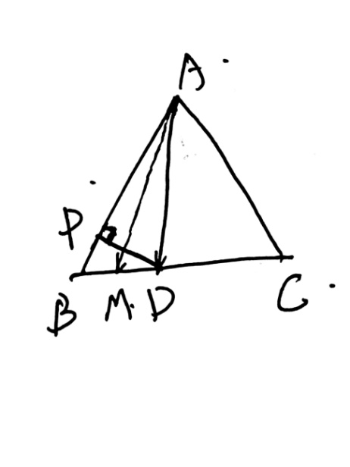**例题11** 在正中，是边上的点，，，则

。

考虑到极化恒等式，取BD中点M, 则我们必须计算出AM的长，当然实际上不复杂，从A点引个高然后套勾股算就好了：

$$\left[{\left(\frac{\sqrt{3}}{2}\right)}^{2}+{\left(\frac{1}{3}\right)}^{2}\right]×3^{2}=\frac{31}{4}$$

从而

$$\overset{⃑}{AB}·\overset{⃑}{AD}=\frac{31}{4}-\frac{1}{4}=\frac{15}{2}$$

但更好的办法其实是直接用数量积的几何意义，作出AD在AB上的射影AP, 注意到DBP是30,60,90三角形，故AP=5/2, 从而

$$\overset{⃑}{AB}·\overset{⃑}{AD}=\frac{5}{2}×3=\frac{15}{2}$$

**附注** 那么为什么这题并不需要用极化恒等式呢？很简单：因为这题各个量都已经确定下来、并且角度很简单，因此通过作射影的讨论非常方便，但在求最值问题（各个量没有确定），或者角度难以计算（如例10）时考虑极化恒等式往往是简化的一个好路线。